KOMUNIKAT NR 2
Konferencja naukowa Sekcji Historii Medycyny Weterynaryjnej PTNW. Olsztyn 2015
„ Historia medycyny weterynaryjnej oraz deontologii – wyzwania”
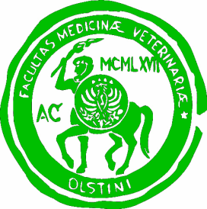
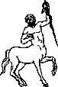
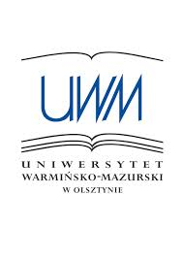
Sekcja Historii Medycyny Weterynaryjnej Polskiego Towarzystwa Nauk Weterynaryjnych, Oddział PTNW w Olsztynie, Katedra Epizootiologii Wydziału Medycyny Weterynaryjnej zaprasza na konferencję naukową „ Historia medycyny weterynaryjnej oraz deontologii – wyzwania” która odbędzie się 16,17.X.2015r. na Wydziale Medycyny Weterynaryjnej UWM w Olsztynie.
Głównym celem konferencji jest ocena aktualnego stanu wiedzy i wyzwań przed historią medycyny weterynaryjnej oraz deontologią w obliczu nowych środków przekazu. Mile widziane doniesienia nt. innych zagadnień oraz zainteresowań pozazawodowych.
Zgłoszenie uczestnictwa oraz artykuł (max do 13 stron) proszę przesłać na adres:
Uniwersytet Warmińsko-Mazurski w Olsztynie, Wydział Medycyny Weterynaryjnej, Katedra Epizootiologii. 10-718 Olsztyn, ul Oczapowskiego 13/6 . Jan Siemionek.
Termin zgłaszania uczestnictwa upływa 4.X.2015. Kontakt tel./fax. 89/523 35 74 lub jan.siemionek@uwm.edu.pl.
Koszt uczestnictwa 350 zł, dla emerytów, doktorantów, asystentów =100 zł, studenci - wstęp wolny. Opłaty należy kierować na konto: Polskie Towarzystwo Nauk Weterynaryjnych Oddział w Olsztynie, BGŻ S.A. O/Olsztyn nr rachunku: 42203000451110000000581640 z dopiskiem „Opłata za udział stopień, imię i nazwisko.w Konferencji naukowej Sekcji Historii Medycyny Weterynaryjnej PTNW. Olsztyn 2015”
Opłata obejmuje udział w obradach, wycieczkę po Warmii i Mazurach, biesiadę Warmińską, serwis kawowy, obiady, materiały konferencyjne, certyfikat uczestnictwa.
Noclegi proszę rezerwować i opłacać samodzielnie do 4.X.2015 w Hotel HP Park Olsztyn Al. Warszawska 119, 10-701 Olsztyn ; email:hpolsztyn@hotelepark.pl, tel 89 524 06 04, (fax) 89 524 00 77 podać hasło: Konferencja PTNW Historia Weterynarii

Historii Medycyny Weterynaryjnej PTNW
Dr hab. Jan Siemionek, prof. UWM

